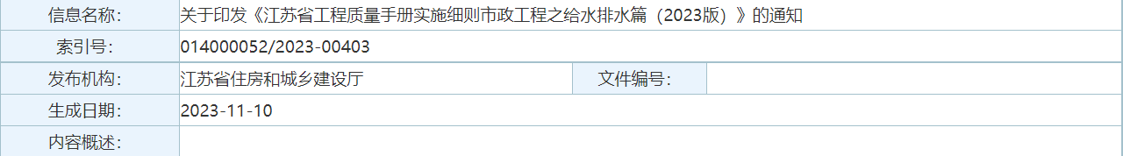

**关于印发《江苏省工程质量手册实施细则市政工程之给水排水篇(2023版)》的通知**

苏建质安[2023]171号

各设区市住房和城乡建设局(建委)，无锡、南通市市政和园林局：

为进一步贯彻落实《国务院办公厅转发住房城乡建设部关于完善质量保障体系提升建筑工程品质指导意见的通知》(国办函[2019]92号)要求，全力压实参建各方质量安全主体责任，大力推行工程质量安全手册制度，切实提升我省市政给水排水工程质量安全管理水平，我厅组织编制了《江苏省工程质量手册实施细则市政工程之给水排水篇(2023版)》现印发你们，请遵照执行。安全生产管理方面，请根据工程实际执行《江苏省工程质量安全手册实施细则房屋建筑工程篇(2022版)》《江苏省工程质量安全手册实施细则市政工程之道路桥梁隧道综合管廊篇(2022版)》安全分册的相应要求。

各地要按照《省住房城乡建设厅关于进一步深化落实工程质量安全手册制度的通知》(苏建函质安[2022]585号)要求，强化学习宣贯，强化督促落实，强化激励引导，真正将工程质量安全要求落实到每个项目、每个员工，落实到工程建设全过程。要督促工程建设各方主体认真执行有关法律法规规定和工程技术标准，编制企业版手册，加快完善手册制度体系，深入推进工程质量安全管理标准化，努力提升我省市政给水排水工程质量安全管理水平。

各地在执行中遇到的问题，请及时反馈我厅工程质量安全监管处。

[[](http://jsszfhcxjst.jiangsu.gov.cn/module/download/downfile.jsp?classid=0&filename=844176da7f854f6eb4746be238a71a71.docx)江苏省工程质量手册实施细则市政工程之给水排水篇(2023版).docx](http://jsszfhcxjst.jiangsu.gov.cn/module/download/downfile.jsp?classid=0&filename=844176da7f854f6eb4746be238a71a71.docx)

江苏省住房和城乡建设厅

2023年11月9日